Files Transfer Protocol
Job 1 / Job 2
- Configurer les PCs d’abord :
IP statique Pc1 192.168.1.1, Pc2 172.16.1.1
Mask 255.255.255.0 pour les deux
Gateway Pc1 192.168.254, Pc2 172.16.1.254

- Configurer les LANs Router :
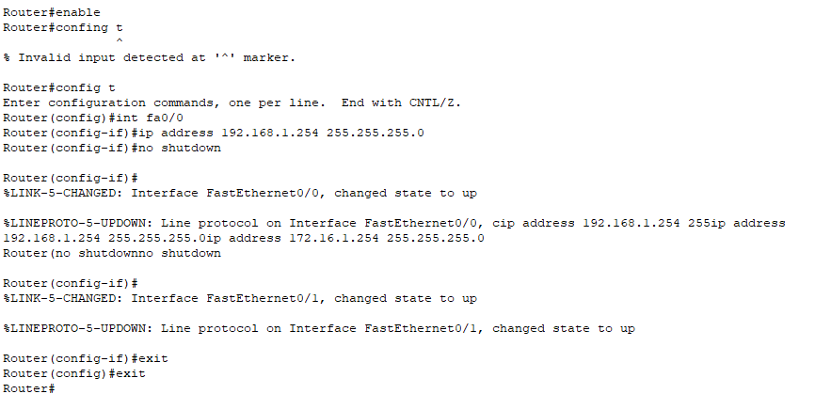
- Configurer Rip
